Шифр „ ФІЗТЕХ ”

Галузь науки «Фізика та астрономія»

Застосування Arduino-сумісних засобів автоматизації експерименту в системі фахової підготовки фізиків

2018
ЗМІСТ
стор.
ВСТУП……….…………….…………………………………..…………………...3

РОЗДІЛ 1 ХАРАКТЕРИСТИКИ ТА ЗАСТОСУВАННЯ АПАРАТНО-ПРОГРАМНИХ ЗАСОБІВ ARDUINO…..……………………………………...4
1.1. Навчальне обладнання на основі Arduino…..………..…. ………………..6
1.2. Види Arduino-сумісних датчиків та їх підключення ….………………..11
РОЗДІЛ 2 ЗАСТОСУВАННЯ БЕЗДРОТОВИХ ТЕХНОЛОГІЙ ДЛЯ ЗБОРУ ЕКСПЕРИМЕНТАЛЬНИХ ДАННИХ ………………………………………...10
ВИСНОВКИ..............................................................................................................27
СПИСОК ЛІТЕРАТУРИ……………………...………………………...…….…..28

Вступ

У даний час основні напрямки науково-технічного прогресу тісно пов'язані з розвитком обчислювальної техніки, інформатики та їх застосуванням в промисловості, наукових дослідженнях і, зокрема, в освіті. Науково-технічний прогрес стрімко змінює нашу цивілізацію, і це неминуче призводить до зміни освітнього процесу. Зараз у кабінетах фізики, і не тільки, можна зустріти атрибути сучасної цивілізації: комп'ютер, проектор, інтерактивна дошка, набір мультимедіа додатків на різних носіях і т.д. Все більшою мірою використовуються на заняттях із фізики і сучасні цифрові лабораторії, такі як комплект демонстраційного обладнання L-micro, цифрова лабораторія «Архімед», цифрові лабораторії Prolog, програмно-апаратний комплекс AllForSchool та ін.
Сучасний світ є світом інформаційних технологій, які неможливі без використання досягнень сучасної мікроелектроніки. У багатьох склалась думка, що створення електронних пристроїв є дуже складним, і потребує спеціальної освіти та відповідних навичок. Однак обчислювальна платформа Arduino з відкритим вихідним кодом, заснована на можливостях мікроконтролерів з вводу-виводу та обробки даних, може бути успішно використана для розробки самостійних інтерактивних об’єктів.
Розглянуто актуальні проблеми застосування платформ Arduino для розроблення нового навчального обладнання в системі фахової підготовки студентів-фізиків.

РОЗДІЛ 1 ХАРАКТЕРИСТИКИ ТА ЗАСТОСУВАННЯ
АПАРАТНО-ПРОГРАМНИХ ЗАСОБІВ ARDUINO

Arduino являє собою досить простий інструмент для створення електронних пристроїв і втілення в життя різних ідей. Це платформа побудована на друкованій платі з інтегрованим середовищем для написання програмного забезпечення. В основі апаратної частини лежить мікроконтролер сімейства ATmega і мінімально необхідне для роботи обв'язування.
Arduino може приймати цифрові і аналогові сигнали з різних пристроїв і має можливість управління різними виконавчими модулями.
Цей мікроконтролер дуже популярний серед любителів збірки саморобних пристроїв різних вікових груп (від школяра початкових класів до досвідченого інженера знаходиться на заслуженому відпочинку, який автоматизує процеси побуту і робить життя комфортнішим).
Популярності сприяє відносно проста збірка пристроїв, великий набір різних компонентів для збірки пристроїв і мережу-Інтернет де користувачі діляться своїми напрацюваннями і спільно вирішують різні проблеми в при вирішенні будь-яких рішень. Так само до переваг можна віднести:
По-перше, це низька вартість. Плати Arduino відносно дешеві в порівнянні з іншими платформами.
По-друге, це кроссплатформеність. З Arduino можна працювати на системах під управлінням ОС Windows, Mac OS і Linux.
По-третє, це проста і зрозуміла середовище програмування. Середовище розробки спроектована для новачків, не знайомих з розробкою програмного забезпечення. Однак це не заважає досвідченим користувачам створювати і досить складні проекти. Середовище являє собою додаток, яке включає в себе редактор коду, компілятор і спеціальний модуль для прошивки плати. Мова програмування, що використовується в Arduino, є реалізацією Wiring. Строго кажучи, це C / C ++, доповнений деякими бібліотеками.
По-четверте, це можливість апаратного розширення. Можливості плат Arduino можна розширити за допомогою особливих мікросхем, які іменуються «Шілд» (від англ. Shields). Шілд встановлюються поверх основної плати та дають нові можливості. Так, наприклад, існують плати розширення для підключення до локальної мережі та інтернету (Ethernet Shield), для управління потужними моторами (Motor Shield), для отримання координат і часу з супутників GPS (модуль GPS) і багато інших.
У підсумку, навіть звичайні користувачі можуть розробити дослідні зразки з метою економії коштів і розуміння роботи.
Студенти, створивши програму, можуть відразу спостерігати результати своєї діяльності. Програма з незрозумілого набору коду перетворюється в алгоритм управління реальним пристроєм, тільки що зібраного своїми руками.
Arduino можна використовувати на заняттях з фізики в такий спосіб:
1. При вивченні будь-яких тем демонструвати сучасні способи вимірювання фізичних величин або пояснення явищ. (Наприклад: При вивченні теми «Вологість повітря. Способи визначення вологості повітря». Можна показати вимір вологості за допомогою Arduino, використовуючи для цього спеціальний датчик DHT-11.)
2. Використання Arduino на уроках фізики дозволяє відкрити нові можливості для студента – захоплення проектно-дослідницькою діяльністю, що сприяє розкриттю творчих здібностей та індивідуалізації навчального процесу.

1.1 Навчальне обладнання на основі Arduino

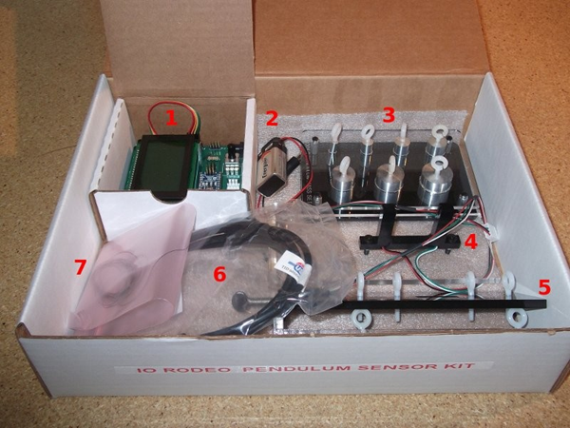
Як приклад розглянемо розроблений IO Rodeo [1] комплект для досліджень коливань маятника. До комплекту входить запрограмований мікроконтролер Arduino, який виконує функції збору даних та розрахунку періода коливань маятника, результат відображається на РК-дисплеї. В основі конструкції три частини (окрім мікроконтролера з дисплеєм): маятник, фотосенсор та штатив (рис. 1.1).
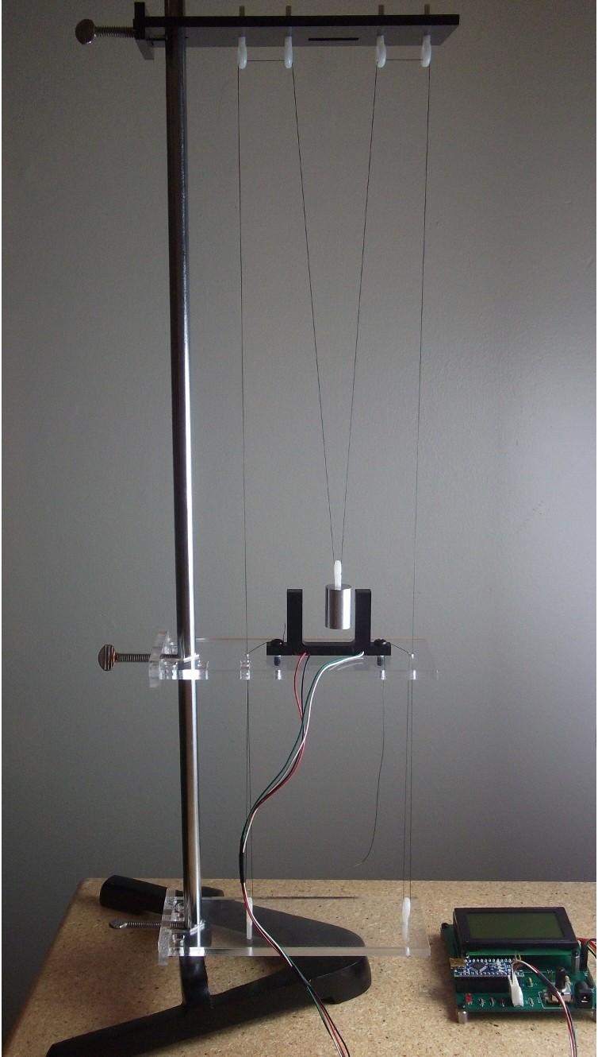
а б
Рис.1.1. Комплект IO Rodeo та його вміст [1]: 1 – плата розширення Arduino; 2 –батарея 9 В зі з'єднувальним кабелем; 3 – набір із семи алюмінієвих важків для створення маятників різної маси (у діапазоні від 2 г до 30 г); 4 – фотосенсор для реєстрації руху маятника; 5 – набір з 3 монтажних платформ; 6 – USB-кабель для програмування Arduino; 7 – 2,5 м тонка мотузка для підвісу маятника
Маятник встановлюється безпосередньо над фотосенсором, а штатив повинен мати таку конструкцію яка дозволяла б легко змінювати довжину підвісу маятника, залишаючи його "тягарець" в зоні дії фотосенсора.
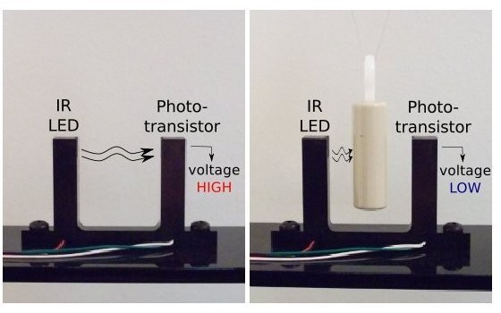
До комплекту входить набір з семи маятників різної маси. Надане програмне забезпечення може бути модифіковане для проведення інших експериментів з механіки, використовуючи фотосенсор. Датчик, що складається з інфрачервоного (ІЧ) діода і фототранзистора встановлених в корпус з чорного пластика як показано на рис.1.2. ІЧ-промінь детектується фототранзистором на протилежній стороні від інфрачервоного діода.

Рис. 1.2. Датчик-фотосенсор: а - ІЧ-промінь не заблокований будь-якого об'єкта, напруга висока; б – ІЧ-промінь заблокований (висить маятник), низька напруга.

Плата розширення використовується для збору даних від датчиків. Дана версія 2.0 плати розширення має мікроконтроллер Arduino Nano, графічний РК-дисплей для відображення даних в режимі реального часу, потенціометр для керування підсвічуванням РК-дисплея, роз'єм живлення для виконання експериментів з джерелом живлення або 9В батареєю і 4-контактний роз'єм для підключення фотосенсора. При малій напрузі, коли промінь через фотосенсор заблокований, горить індикатор D1 (червоний світлодіод). Коли маятник гойдається через фотосенсор, то світлодіод на платі блимає. Це візуальний спосіб перевірки того, що фотосенсор і Arduino функціонують нормально.
Відкрите апаратне забезпечення – файли дизайну плати публікуються IO Rodeo під відкритою ліцензією (Creative Commons Attribution). Плату розширення було розроблено з використанням KiCad (програмне забезпечення з відкритим вихідним кодом для створення друкованих плат). Дизайн файлів, включаючи файли KiCad, схеми, Gerber-файлів і специфікації можна знайти на сторінці.
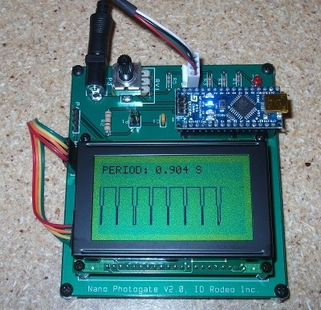
Підключіть кабель від фотосенсора до білого 4-контактного роз'єму на платі розширення та підключіть живлення (9 В батарею). Через кілька секунд на дисплеї буде короткочасно відображено повідомлення: Pendulum EXPERIMENT, IO Rodeo Inc (рис.1.3а) . Ще через кілька секунд на РК-дисплеї буде відображено розрахунковий період коливань маятника в у секундах. Для проведення досліду слід відхилити маятник на невеликий кут і відпустити. Під час коливання маятника через фотосенсор, період повинен відображатися, як показано на рис.1.3б.
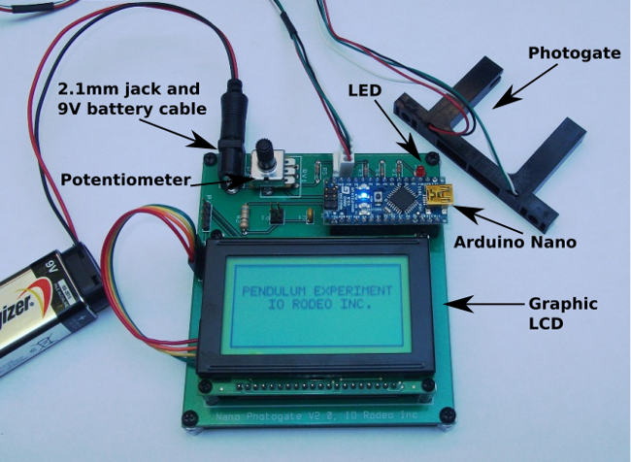

а б
Рис.1.3. Вивід інформації на дисплей при включенні пристрою (а) та під час коливання маятника (б)
Лабораторна установка дозволяє легко змінювати довжину підвісу маятника. Довжина маятника – це відстань від верхньої частини маятника до центру мас маятника.
У таблиці 1.1 наведені приклади даних, зібраних для різних довжин маятника, а також відмінності від теоретичного значення.

Таблиця 1.1
Вивчення взаємозв'язку між довжиною маятника та періодом коливань маятника
Довжина маятника (м) | Період коливань (с) | Різниця (% від теоретичного)
0,4635 | 1,367 | 0,09
0,3835 | 1,246 | 0,29
0,2835 | 1,072 | 0,37
0,1925 | 0,881 | 0,09
0,1505 | 0,780 | 0,23
0,0975 | 0,614 | 1,90

До набору входить набір важків різної маси, вони можуть бути використані для вивчення взаємозв'язку між масою маятника та періодом його коливань.
У таблиці 1.2 наведені приклади даних, зібраних з використанням семи різних мас маятника з комплекту, а також відмінності від теоретичного значення.

Таблиця 1.2
Вивчення взаємозв'язку між масою маятника та періодом коливань маятника

Маса (г) | Період коливань (с) | Різниця (% від теоретичного)
2,6 | 1,236 | 0,39
5,4 | 1,267 | 0,08
9,3 | 1,270 | 0,16
14,3 | 1,270 | 0,16
20,3 | 1,270 | 0,16
27,5 | 1,270 | 0,16
34,4 | 1,270 | 0,16

Рівняння для визначення періоду коливань маятника:
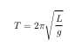
де T – період коливань маятника, с;
L – довжина маятника, м

За допомогою рівняння маятника і отрманих даних періоду коливань можна експериментально визначити значення g.
Можна бачити, що експериментальна установка не складна і може бути легко відтворена в умовах кабінету фізики. Мікроконтролер може бути вибраний із всієї лінійки Arduino, замість плати розширення можна використати монтажну плату (bredboard), фотосенсор легко виготовити з доступних деталей, прошивка завантажується з сайту виробника. Якщо у вас відсутній РК-дисплей, то можна результати передавати в комп’ютер по послідовному інтерфейсу.

1.2 Види Arduino-сумісних датчиків та їх підключення

Датчик звуку (рис.1.4а) чутливий, якщо він спрямований в правильному напрямку, і включає в себе змінний резистор для регулювання чутливості. Коли звук досягає датчика, то користувачеві буде приходити електронне повідомлення, а також включається індикатор.

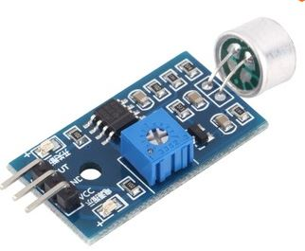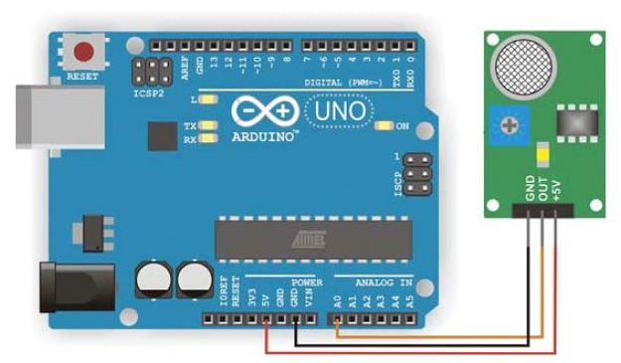
а б
Рис.1.4. Зовнішній вигляд (а) та підключення до Arduino Uno (б) датчика звуку
У датчика є як аналоговий і цифровий вихід так і ручний регулятор чутливості. З'єднуємо контакти датчика G, +, A0, D0 з контактами на Arduino (рис.1.4б): GND, 5V, A0, D2.
Завантажуємо в Arduino скетч і через монітор порту регулюємо чутливість. Порогове значення для датчика 512. Чим голосніше звук тим менше число на вихід.
Датчик температура / вологість (рис.1.5а) відображає температуру і вологість на смарт-інтерфейсі телефону. Існує можливість підключення датчика температури і вологості DHT11 до Arduino (рис.1.5б). Даний сенсор має цифровий сигнал. Тому дані щодо температури і вологості передаються на сенсор по одному сигнальному дроту (S). DHT11 спілкується з приймаючою стороною, такий як Arduino за власним протоколом.
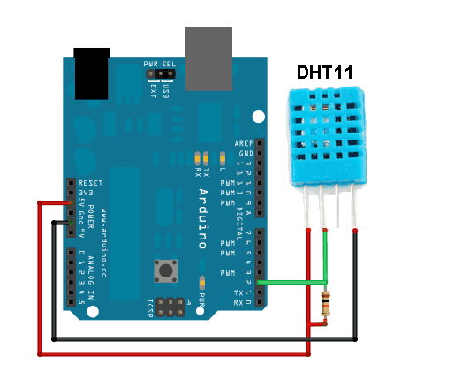
Завдяки тому, що сенсор робить вимірювання тільки за запитом, досягається енергоефективність: поки спілкування немає, датчик споживає дуже невеликий струм. Сенсор має стандартний 3-провідний інтерфейс і тому може бути легко підключений до IO Shield .

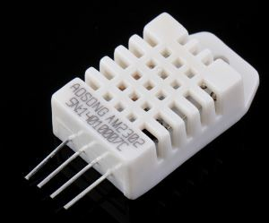

а б
Рис.1.5. Зовнішній вигляд (а) та підключення до Arduino (б) датчика температури / вологості

Незважаючи на те, що DHT11 є цифровим, його конектор і кабель розпаяні так, що підходять для підключення лише аналогових контактам на IO Shield. Це рішення виробника пов'язано з тим, що раніше існували проблеми при підключенні сенсора до цифрових контактам ATmega328p. В силу того, що аналогові контакти можуть також працювати як цифрові, це не є великою проблемою. Однак якщо всі вони зайняті, ви можете підключити сенсор до будь-якого цифрового контакту, але для цього доведеться або самостійно переробити кабель, або зробити коректну розводку на breadboard'е.
PIR датчик присутності (рис.1.6) використовується в якості датчика безпеки, по електронній пошті повідомляє вам про виявленні руху. Більшість модулів з інфрачервоними датчиками руху мають два коннектора на задній частині. Зазвичай поруч із конекторами зроблені відповідні написи. Напруга живлення зазвичай складає 3-5 В, постійний струм. Однак іноді зустрічаються датчики з напругою живлення 12 В. У деяких великих датчиках окремого контакту сигналу немає. Замість цього використовується реле із землею, живлення і двома перемикачами.
Для прототипу пристрою з використанням інфрачервоного датчика руху, було використано монтажну плату, так як більшість даних модулів мають три конектора, відстань між якими розраховане саме під отвори макетці.

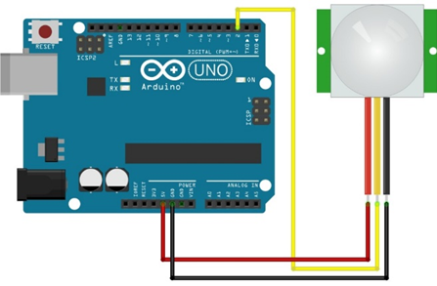
Рис.1.6. Зовнішній вигляд та схема підключення до Arduino датчика PIR

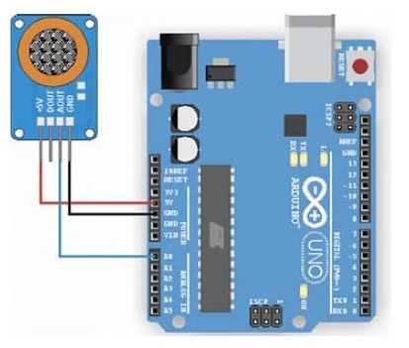
Датчик дим / газ (рис.1.7а) виявляє вибухонебезпечний газ (пропан, метан, природний газ), а також дим. Відправляє повідомлення по електронній пошті, коли він присутній. Датчик газу, побудований на базі газоаналізатора MQ-2 дозволяє виявляти наявність в навколишньому повітрі вуглекислих газів (пропан, метан, бутан), диму (зважені частинки, які є результатом горіння), водню.
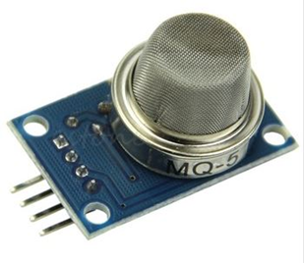

а б
Рис.1.7. Зовнішній вигляд (а) та підключення до Arduino (б) датчика диму / газу

Датчик можна використовувати для виявлення витоків промислового газу та задимлення. Вихідним результатом є аналоговий сигнал, пропорційний змістом газів, до яких сприйнятливий газоаналізатор. Чутливість може бути налаштована за допомогою тріммера на платі датчика.
Показання датчика схильні до впливу температури і вологості навколишнього повітря. Тому при використанні датчика газу в змінному середовищі, для отримання точних показань, реалізовуємо компенсацію цих параметрів. Датчик має 4 контакту (живлення, земля, цифровий вивід, аналоговий вивід). Підключаємо датчик аналоговим виведенням на аналоговий вхід А0 Arduino (рис.1.7б). Земля до землі та живлення відповідно до живлення Arduino (5 В).
Датчик полум'я (рис.1.8а) виявляє полум'я, і ​​відправляє повідомлення по електронній пошті. Датчик полум'я являє собою модуль, зібраний на ІЧ - приймачі (ІК зонд) простий в дизайні, зручний і дуже чутливий. Він використовується у роботі з метою створення пожежної сигналізації, на випадок якщо станеться пожежа, датчик відправе сигнал на головний сервер, а звідти повідомлення на телефон користувача.
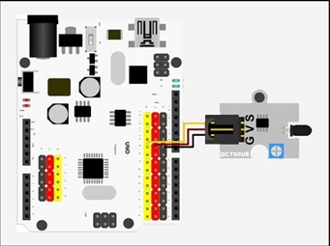
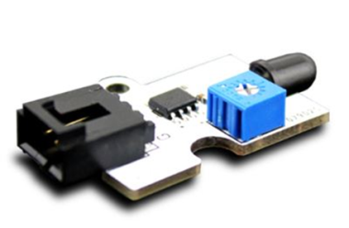

а б
Рис.1.8. Зовнішній вигляд (а) та підключення до Arduino (б) датчика полум’я

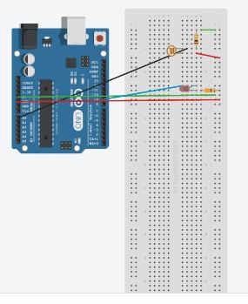
Слід зазначити, що робоча температура інфрачервоного датчика зазвичай становить від -25 до +85 градусів, тому, для уникнення пошкодження в процесі використання, необхідно підтримувати достатню відстань від датчика до полум'я.

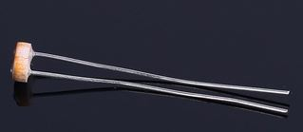

а б
Рис.1.9. Зовнішній вигляд (а) та підключення до Arduino (б) датчика світла
Датчик світла (фоторезистор) (рис.1.9а) для виявлення включеного світла в приміщенні. Підключення фоторезистора досить просте, для цього необхідно одну ніжку фоторезистора GL5516 підключаємо до виходу + 5В і аналоговому входу 0 (A0), іншу до контакту GND. LED (світлодіод) підключається до виходу 9 (рис.1.9б).

РОЗДІЛ 2 ЗАСТОСУВАННЯ БЕЗДРОТОВИХ ТЕХНОЛОГІЙ ДЛЯ ЗБОРУ ЕКСПЕРИМЕНТАЛЬНИХ ДАННИХ

Зовнішній вигляд стенду та інтерфейси користувачів приведені на рис. 2.1. Зверху маємо 8 кнопок управління світлодіодами, нижче значення АЦП для кожного датчика, та показання температури (рис.2.1б).
Для побудови мережі давачів було створено комп’ютерну локальну мережу. Для взаємодіяти з мережею було використано модуль на базі чіпу enc28j60 [2].
Модуль призначений для складання пристрою управління електричними приладами через інтернет і передачі даних від датчиків для відображення на сторінці сайту. При цьому з сайту можна управляти приладами і перевіряти виконання команд.
Модуль працює в локальній мережі TCP \ IP і в мережі internet. Використовуючи апаратні можливості модуля ENC28J60 і програму мікроконтролера створюють простий веб-сервер. Модуль пов'язує мікроконтроллер через інтерфейс SPI з мережею TCP \ IP. Управління приладами автоматики через internet підключеними до ENC28J60 може проводиться одночасно або по черзі декількома операторами з різних персональних комп'ютерів або мобільних пристроїв.
Ведучий компонент - мікросхема ENC28J60 . На платі змонтована розетка для кабелю мережі TCP \ IP. Розетка містить трансформатор, що забезпечує гальванічну розв'язку модуля від кабелю TCP \ IP і 2 світлодіода, світіння яких свідчить про обмін даними. Є кварцовий резонатор частоти 25 МГц. Вилка підключення до мікроконтролера має 10 контактів. Індикатор живлення.

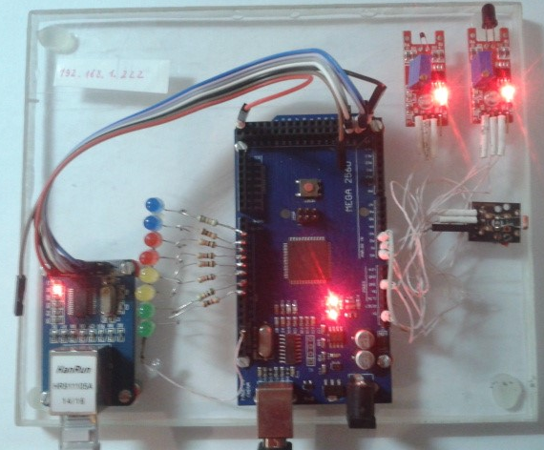

а

б в

Рис.2.1. Зовнішній вигляд стенду (а), інтерфейси користувача сервера (б) та мобільного додатку (в)
Зовнішній вигляд модуля enc28j60 зображено на рис. 2.2.
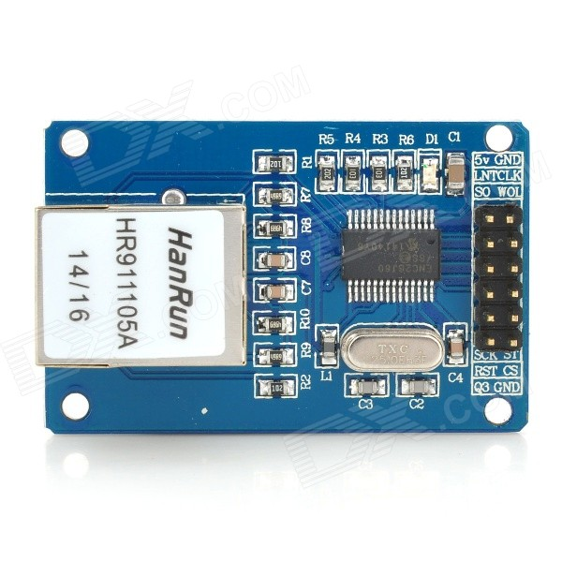
Рис. 2.2. Інтерент модуль enc28j60

Характеристики модуля:
- напруга живлення 3,14 - 3,45 В;
- максимальний струм споживання 250 мА;
- інтегрований MAC і 10 Base-T PHY ;
- підтримка одного 10 Base-T порту з автовизначенням полярності і корекцією;
- автовирівнювання генерації контрольної суми ;
- автовидалення помилкових пакетів;
- програмована функція повтору передачі при помилку;
- програмовані функції Padding і генерування CRC;
- програмована функція фільтрації помилкових пакетів;
- тактова частота SPI до 20 МГц;
- розміри плати: 55 x 36 мм.

В якості мікроконтроллера було використано Arduino Mega 2560, який зображено на рис. 2.3 [3]. Основними компонентами якої є плата мікроконтролера з елементами вводу/виводу та середовище розробки Processing/Wiring на мові програмування, що є підмножиною C/C++ [4]. Arduino може використовуватися як для створення автономних інтерактивних об'єктів, так і підключатися до програмного забезпечення, яке виконується на комп'ютері (наприклад: Processing, Adobe Flash, Max/MSP, Pure Data, SuperCollider). Інформація про плату (рисунок друкованої плати, специфікації елементів, програмне забезпечення) знаходяться у відкритому доступі і можуть бути використані тими, хто воліє створювати плати власноруч.

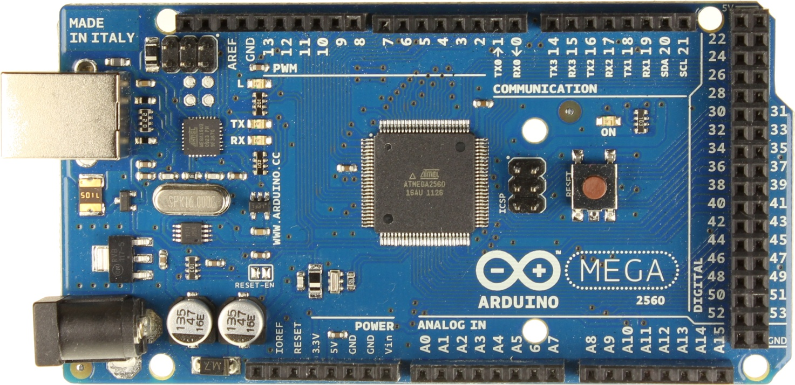

Рис. 2.3. Мікроконтроллер Arduino Mega 2560

Плата Arduino складається з мікроконтролера Atmel AVR, а також елементів обв’язки для програмування та інтеграції з іншими пристроями. На багатьох платах наявний лінійний стабілізатор напруги +5В або +3,3В. Тактування здійснюється на частоті 16 або 8 МГц кварцовим резонатором. У мікроконтролер записаний завантажувач (bootloader), тому зовнішній програматор не потрібен.
На концептуальному рівні усі плати програмуються через RS-232 (послідовне з’єднання), але реалізація даного способу різниться від версії до версії. Новіші плати програмуються через USB, що можливо завдяки мікросхемі конвертера USB-to-Serial FTDI FT232R. У версії платформи Arduino Uno як конвертер використовується контролер Atmega8 у SMD-корпусі. Дане рішення дозволяє програмувати конвертер таким чином, щоб платформа відразу розпізнавалася як миша, джойстик чи інший пристрій за вибором розробника зі всіма необхідними додатковими сигналами керування. У деяких варіантах, таких як Arduino Mini або неофіційній Boarduino, для програмування потрібно підключити до контролера окрему плату USB-to-Serial або кабель.
Плати Arduino дозволяють використовувати значну кількість виводів мікроконтролера як вхідні/вихідні контакти у зовнішніх схемах. Наприклад, у платі Decimila доступно 14 цифрових входів/виходів, 6 із яких можуть генерувати ШІМ сигнал, і 6 аналогових входів. Ці сигнали доступні на платі через контактні площадки або штирові розніми. Також існує багато різних зовнішніх плат розширення, які називаються «shields» («щити»), які приєднуються до плати Arduino через штирові роз'єми.
Arduino і Arduino -сумісні плати спроектовані таким чином, щоб їх можна було при необхідності розширювати, додаючи в пристрій нові компоненти («shields»). Ці плати розширень підключаються до Arduino за допомогою встановлених на них штирових роз'ємів. Існує ряд уніфікованих плат, що допускає конструктивно жорстке з'єднання процесорної плати та плат розширення в стопку через штирові лінійки. Крім того, випускаються плати зі зменшеним (наприклад, Nano, Lilypad) і спеціальним (для задач робототехніки) форм-фактором.
Сторонніми виробниками випускається велика гамма всіляких датчиків і виконавчих пристроїв, в тій чи іншій мірі сумісних між собою і з процесорними платами Arduino.
Сторонніми виробниками також випускаються набори електромеханічних елементів, орієнтованих на роботу спільно з платами Arduino (як правило, через спеціальні плати-«драйвери») — двигуни, електромагніти тощо.
У концепцію Arduino не входить корпусних або монтажних деталей. Розробник вибирає метод установки і механічного захисту процесорних плат та компонентів розширення самостійно.
Інтегроване середовище розробки Arduino це багатоплатформовий додаток на Java, що включає в себе редактор коду, компілятор і модуль передачі прошивки в плату. Середовище розробки засноване на мові програмування Processing та спроектована для програмування новачками, не знайомими близько з розробкою програмного забезпечення. Мова програмування аналогічна мові Wiring. Строго кажучи, це C++, доповнений деякими бібліотеками. Програми обробляються за допомогою препроцесора, а потім компілюється за допомогою AVR-GCC.
Програми Arduino пишуться на мові програмування C або C++. Середовище розробки Arduino поставляється разом із бібліотекою програм, яка називається «Wiring», яка бере початок від проекту Wiring, який дозволяє робити багато стандартних операцій вводу/виводу набагато простіше. Користувачам необхідно визначити лише дві функції, для того щоб створити програму, яка буде працювати за принципом циклічного виконання.
Як датчики у стенді були використані датчики тепрератури, освітлення та датчик полум’я. В якості датчика температури використали терморезистор.
Терморезистор, термістор — напівпровідниковий резистор, активний електричний опір якого залежить від температури; терморезистори випускаються у вигляді стрижнів, трубок, дисків, шайб і бусинок; розміри варіюються від декількох мкм до декількох см, термістор зображено на на рис.2.4.
Для термістора характерні великий температурний коефіцієнт опору (ТКО) (у десятки раз перевищує цей коефіцієнт для металів), простота використання, здатність працювати в різних кліматичних умовах при значних механічних навантаженнях, стабільність характеристик у часі[5].
Терморезистори виготовляють у вигляді стрижнів, трубок, дисків, шайб, бусинок і тонких пластинок переважно методами порошкової металургії. Їхні розміри можуть варіюватися в межах від 1-10 мкм до 1-2 см.
Основними параметрами терморезистора є: номінальний опір, температурний коефіцієнт опору, інтервал робочих температур, максимально припустима потужність розсіювання.
Розрізняють терморезистори з негативним (термістори) і позитивним (позистори) ТКО. Терморезистори з негативним ТКО виготовляють із суміші полікристалічних оксидів перехідних металів (наприклад, MnO, CoO, NiO, CuO), легованих Ge і Si, напівпровідників типу A_{III}B_{V}, скловидних напівпровідників і інших матеріалів.

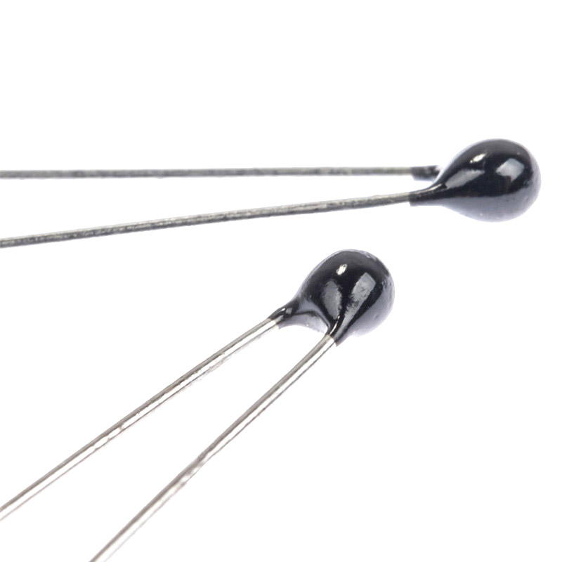
Рис. 2.4. Зовнішній вигляд напівпровідникового терморезистора

На основі термісторів розроблені системи і пристрої дистанційного та централізованого вимірювання і регулювання температури, пожежної сигналізації та теплового контролю, температурної компенсації різних елементів електричного кола, вимірювання вакууму та швидкості руху рідин і газів та ін., також термістори часто використовуються для обмеження пускових струмів імпульсних блоків живлення.
Фоторезистор — фотоелектричний напівпровідниковий приймач випромінювання, принцип дії якого ґрунтується на ефекті фотопровідності— явищі зменшення опору напівпровідника у разі збудження носіїв заряду світлом [6]. Характеризується однаковою провідністю незалежно від напрямку протікання струму. Зовнішній вигляд фоторезисторів марки VT приведений на рис. 2.5.
Фоторезистори VT застосовуються у фотореле, які автоматично вмикають вуличне освітлення в сутінках, на турнікетах метро тощо.
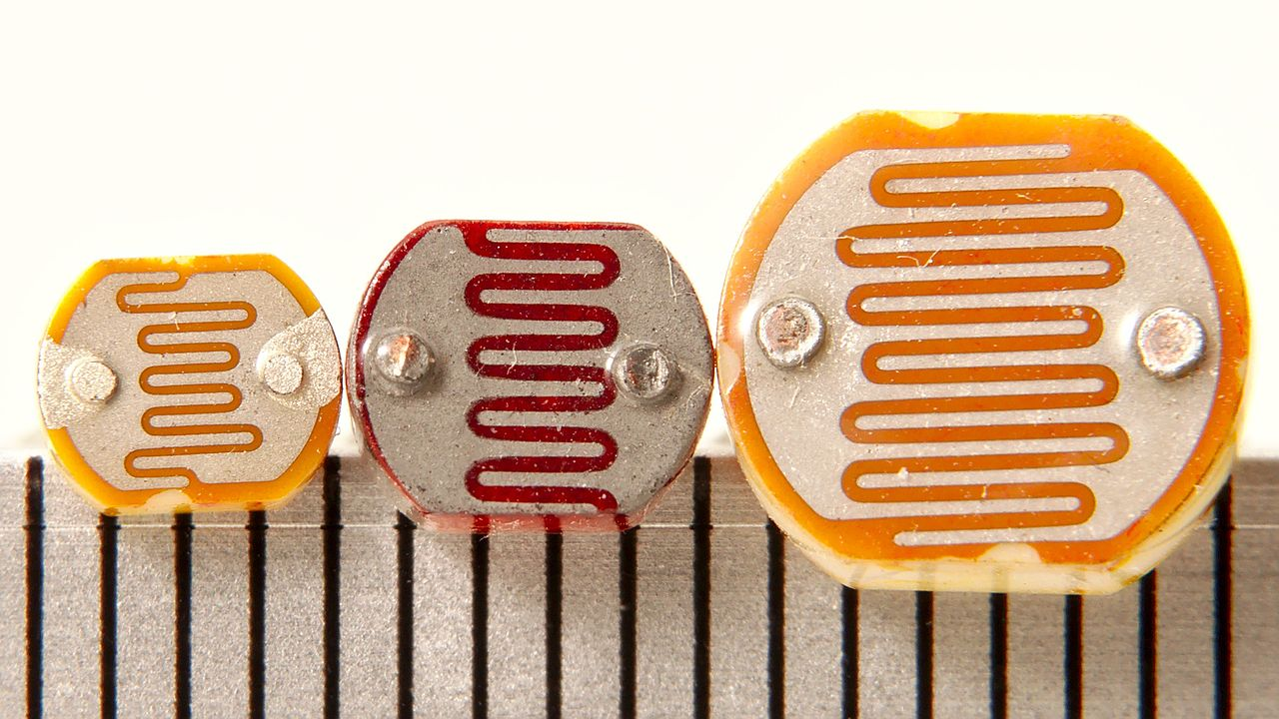

Рис. 2.5. Зовнішній вигляд фоторезисторів VT

Найпопулярнішим напівпровідником для виготовлення фоторезисторів, є сульфід кадмію (CdS).
Фоторезистори є менш світлочутливими за фотодіоди чи фототранзистори, оскільки два останніх є справжніми напівпровідниковими приладами, у той час як фоторезистор є пасивним компонентом і не має p-n-переходу. Фотоопір (електричний опір) будь якого фоторезистора може змінюватися у широких межах у залежності від температури навколишнього середовища, що робить їх непридатними для застосувань, що вимагають точного вимірювання або чутливості до світла.
Для фоторезисторів також характерна деяка затримка між дією світла і наступною зміною опору, значення якої, як правило, складає близько 10 мс. Час затримки за переходу від освітлених до темних середовищ, є навіть ще більшим, і часто досягає 1 секунди. Ця властивість робить фоторезистори непридатними до вимірювання об'єктів, які швидко блимають, але іноді вони використовується задля згладжування реакції стиснення аудіосигналу.
Давач полум'я – сповіщувач, який реагує на електромагнітне випромінювання полум'я або тліючого вогнища.
Давач полум'я (рис 1.8) застосовуються, як правило, для захисту зон, де необхідна висока ефективність виявлення, оскільки виявлення пожежі сповіщувачами полум'я відбувається в початковій фазі пожежі , коли температура в приміщенні ще далека від значень, при яких спрацьовують теплові пожежні сповіщувачі. Давачі полум'я забезпечують можливість захисту зон зі значним теплообміном і відкритих майданчиків, де неможливе застосування теплових і димових сповіщувачів. Давачі полум'я застосовуються для організації контролю наявності перегрітих поверхонь агрегатів при аваріях, наприклад, для виявлення пожежі в салоні автомобіля, під обшивкою агрегату, контролю за наявністю твердих фрагментів перегрітого палива на транспортері.
Спектральна чутливість - це чутливість фотоприймача до випромінювання з різною довжиною хвилі; вона визначається природою речовини, з якого зроблений в приладі світлочутливий шар і може змінюватися в широких межах. Такі приймачі променистої енергії, як термоелементи , болометри , оптико-акустичні приймачі, не володіють виборчої чутливістю в різних ділянках спектра.
Давач реагує на інфрачервону частину спектру полум'я. Реагує на горіння речовин, що містять вуглець. Здатний працювати в запилених приміщеннях, так як випромінювання в інфрачервоній частині спектра слабо поглинається пилом.
У давачах полум'я інфрачервоного діапазону в якості приймачів випромінювання найбільше застосування отримали фоторезистори і фотодіоди. Аналіз спектральних характеристик випромінювання полум'я різних горючих матеріалів і перешкод показав, що для забезпечення стійкості сповіщувачів до світлових дій максимум спектральної чутливості ІК фотоперетворювачів повинен знаходитися в області 2,7 і 4,3 мкм. Більшість же серійно випускаються ІК приймачів випромінювання загального застосування мають спектральні характеристики в більш короткому діапазоні ІК випромінювання, де в значній мірі проявляється вплив сонячного випромінювання і ламп розжарювання.
Сповіщувачі, область чутливості яких обрана в ближній інфрачервоній області спектра (наприклад, з фотоперетворювачах з Si, Ge), мають більш низькою завадостійкістю до впливу сонячного випромінювання, ніж сповіщувачі з фотоперетворювачах, спектр чутливості яких зміщений в більш довгохвильову область спектра, наприклад, PbS і PbSe.
Інтернет модуль підключений до мікроконтроллера за типовою схемою, яка приведена на рис. 2.5.

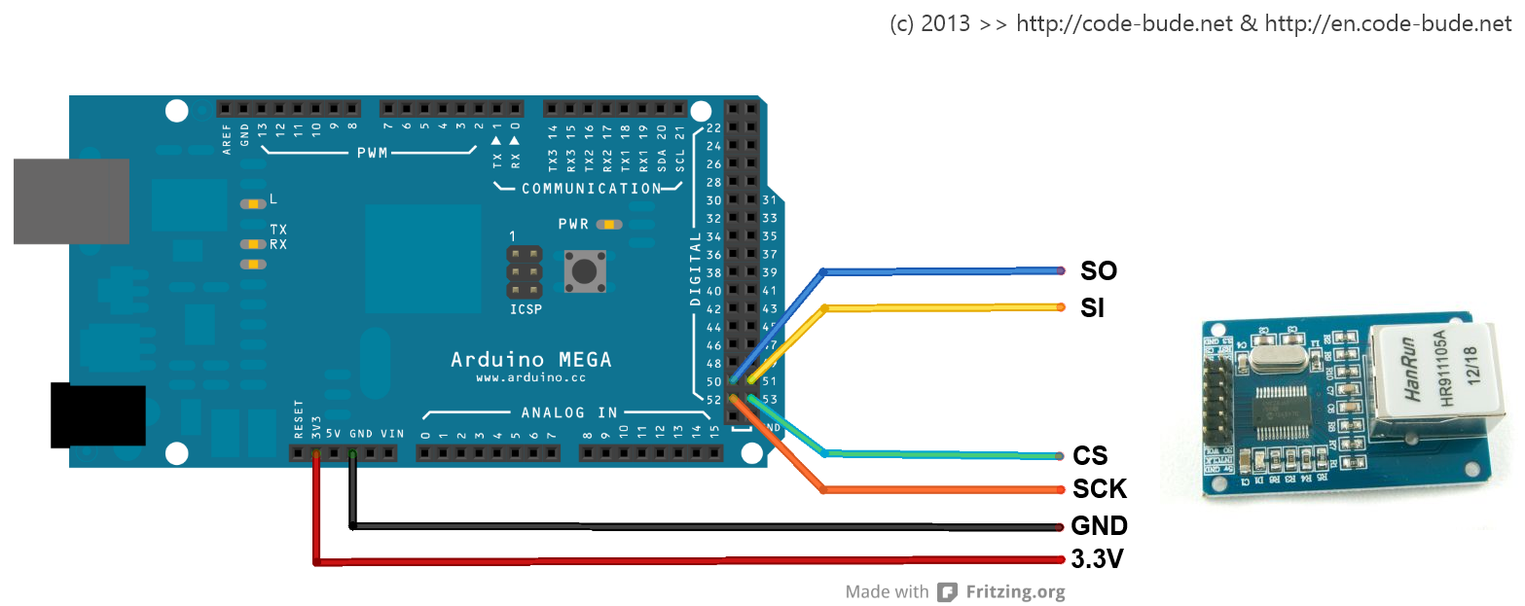

Рис. 2.5. Схема підключення інтернет модуля до плати мікроконтроллера

Для роботи з інтернет модулем була використана бібліотека «Ethercard», яку скачали зі сторінки GitHub розробника. Датчики підключили до аналогових входів мікроконтроллера А0, А1, А2.
АЦП мікроконтроллера має розрядність 10 біт, та видає значення від 0 до 1023. Оскільки мікроконтроллер не може вимірювати опір, давачі було включено по схемі дільника напруги, яка приведена на рис. 2.6.

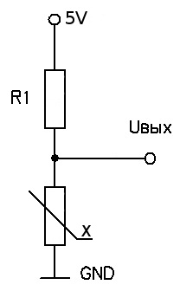
Рис. 2.6. Схема дільника напруги
Отримане значення з АЦП перетворюємо в опір по формулі (2.1) [7].

$R=R1/(\frac{1023}{ADC}- 1),$ (2.1)

де ADC – значення АЦП.
АЦП мікроконтроллера має власний шум, і щоб отримати більш точні значення ми рахуємо середнє арифметичне 5 значень отриманих с певною затримкою. Для перетворення опору в температуру ми скористалися спрощеним рівнянням Стейнхарта-Харта (2.2).

$\frac{1}{Т}=\frac{1}{Т_{0}}+\frac{1}{β}\ln{\frac{R}{R_{0}}, }$ (2.2)

де $Т_{0}$ - кімнатна температура, 298,15 К,
$β$ – температурний коефіцієнт опору термістора,
$R_{0}$ - опір термістора при кімнатній температурі.
Код програми [8] для Arduino Mega створено за методикою [9].

ВисновКИ

- Проведено огляд характеристик та застосувань Arduino-сумісних засобів у навчальному процесі, в тому числі при проведенні експериментальних досліджень під час виконання ряду лабораторних робіт з фізики;
- Проведено огляд апаратних засобів Arduino, зокрема лінійки давачів, які можуть бути використані з метою автоматизації експерименту;
- Розглянуто принципи побудови систем бездротових комунікацій давачів при використанні інтернет модуля enc28j60 та апаратної платформи Arduinо, методи зчитування та обробки даних з давачів; розроблено керуючу програму, яка взаємодіє з мережею через інтернет модуль, зчитує показання давачів, виводить їх на веб-сторінку та Android додаток мобільного телефону, керує навантаженнями та опрацьовує клієнтскі http запити;
- Використання в навчальному процесі Arduino-сумісних засобів є одним із аспектів фахової підготовки майбутніх вчителів фізики та ефективного навчання студентів; апаратно-програмні можливості Arduino забезпечують технологічні умови для розробки різноманітного обладнання та приладів

Список літератури

- http://arduino-school.blogspot.com/2013/01/arduino.html – Основи мікроелектроніки в школі, дата доступу: 05.01.2018 р.
- http://www.alldatasheet.com/ – Опис інтернет модуля, дата доступу: 06.01.2018 р.
- https://www.arduino.cc/ – Опис платформи arduino, дата доступу: 15.01.2018 р.
- Прата C. Язык программирования C++. Лекции и упражнения / Прата С. - М.: Вильямс, 2015. – 445 c.
- https://uk.wikipedia.org/wiki/Терморезистор – Терморезистор, дата доступу: 15.01.2018 р.
- https://uk.wikipedia.org/wiki/Фоторезистор – Фоторезистор, дата доступу: 15.01.2018 р.
- http://arduino-diy.com/arduino-thermistor / – Перетворення терморезистора, дата доступу: 15.01.2018 р.
- https://play.google.com/store/apps/details?id=appinventor.ai_g916414.ArduinoWebServer – Arduino WiFi WebServer Router, дата доступу: 15.01.2018 р.
- Хефлин Д. Разработка Web-скриптов. Библиотека программиста / Хефлин Д., Ней Т. – СПб.: Питер, 2001. – 496 с.

